Materiały informacyjne nt. Studiów Podyplomowych
  - na Wydziale Informatyki Politechnik i Białostockiej 2018/19

Sztuczna Inteligencja, Big Data, UX Design i Technologie ICT. Wszystkie kierunki mają znaczenie w Przemyśle 4.0. Choć oczywiście Data Science i kompetencje związane ze sztuczną inteligencją najbardziej.
Nowe technologie, programowanie, bezpieczeństwo w sieci, marketing internetowy, big data - to codzienność!
Nasze kierunki
- Informatyka – Technologie ICT i Programowania
- Marketing Internetowy
- Bezpieczeństwo systemów i sieci
- Data Science – Developer / Analityk danych
- Projektowanie User Experience i Analityka internetowa

Oferta studiów podyplomowych / szkoleń Wydziału Informatyki Politechniki Białostockiej, które obecnie znajdują się w Bazie Usług Rozwojowych, wpisuje się idealnie w strategię działań związanych z Przemysłem 4.0, Fabryką Przyszłości i wykorzystaniem analizy danych zbieranych w procesach przemysłowych. Pozwalają zdobyć wiedzę i kwalifikacje - wprost od ekspertów praktyków - przydatne w wielu branżach.
W ramach konkursu WUP Białystok można uzyskać dofinansowanie 50% lub 80% dla firm branży inteligentnych specjalizacji województwa. Nabór dotyczy: mikro, małych oraz średnich przedsiębiorców woj. podlaskiego. Wnioski można składać od 12.09.2018 r. do 28.09.2018 r. Więcej informacji o możliwościach dofinansowania można znaleźć na stronie
http://studiapodyplomowe.bialystok.pl/

Internet to codzienność z którą rodzą się nasze dzieci i nie wyobrażają sobie innego świata. To przyszłość i teraźniejszość, której jesteś członkiem, bez względu na to czy to Ci się podoba czy nie. Nie musisz chcieć zostać od razu programistą! Dziś aplikacje, systemy, social media wykorzystuje się w biznesie, pracy, życiu codziennym. Jedni chcą je poznać, żeby zmienić swoje życie, inni po prostu aby rozumieć o czym mówi się na spotkaniach, albo w czasie wdrożenia systemu IT w firmie.

Politechnika Białostocka zaprasza, na kolejne edycje, nowoczesnych, rynkowych kierunków studiów podyplomowych.

Czy brak wykształcenia technicznego jest przeszkodą?
Nie, większość kierunków jest tak projektowana w taki sposób, żeby niezbędne informacje były przekazane na początku zajęć. nawet jeśli jest to Informatyka to programowania i baz danych uczy się od początku, tak samo jak przypomnienie ze Statystyki jest wstępem do Data Science.

Jak wygląda rynek pracy dla absolwentów?
Studia mają kształcić specjalistów, na których jest realne zapotrzebowanie na rynku pracy. Dlatego kierunki są projektowane z firmami takimi jak Infinity Group, SoftwareHut, Transition Technologies, Instapage, TangramCare (OwnedOutcomes), TJ.Software i innymi.
„Najlepsze na tych studiach są zajęcia z praktykami. Dzięki temu jest okazja, by poznać najnowsze trendy w branży.”
- Monika Kalicka / Polskie Radio

Kierunek: Informatyka - Technologie ICT i Programowanie
Jeśli wydaje Ci się, że programowanie jest tylko dla umysłów ścisłych – to mit! Nie musi to być Twój trzeci język, ale… Po roku nauki będziesz wiedzieć czy branża IT jest dla Ciebie, tak więc, jeśli:
- jesteś nauczycielem i chcesz poszerzyć swoją wiedzę z technologii ICT, także o umiejętność programowania; uwaga: absolwenci nie uzyskują uprawnienia do prowadzenia informatyki w szkole;
- bierzesz udział przy wdrażaniu lub projektowaniu systemów IT, także we własnej firmie i chcesz wiedzieć o czym mówią ludzie;
- chcesz nauczyć się programować, poznać język SQL, bazy danych i ideę aplikacji internetowych;
Programowanie? Spróbować powinien każdy

- chcesz zostać testerem oprogramowania;
- chcesz zostać administratorem systemów informatycznych i sieci;
- chcesz poznać zasady projektowania User Experience;
Kiedyś wymagano znajomości "obsługi komputera" i officea. Dziś firmy coraz częściej poszukują na rynku ludzi, którzy potrafią poruszać się wśród nowych mediów i technologii oraz rozumieć język informatyków.

Dodatkowe informacje o studiach
http://podyplomowe.wi.pb.edu.pl/informatyka/

Kierunek: Marketing Internetowy
Jesteś przedsiębiorcą, freelancerem, pasjonatem? Chcesz poznać współczesne trendy i narzędzia Internetu? Nauczyć się jak odnaleźć się wśród kampanii, SEO, social media i content marketingu?
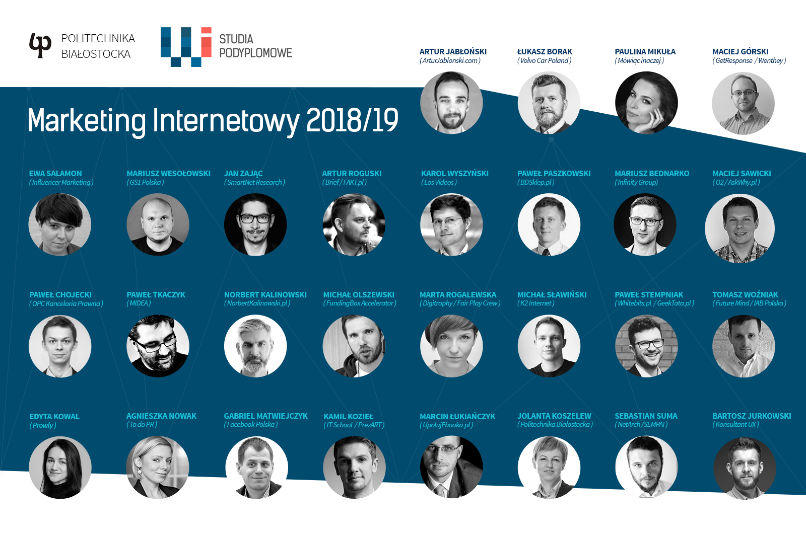
Pod okiem ekspertów z całej Polski nauczysz się:
- Planować działania marketingowe i kreatywne kampanie w Internecie
- Prowadzić działania w mediach społecznościowych
- Samodzielnie korzystać z nowoczesnych narzędzi marketingowych
- Skutecznie zwrócić uwagę klientów na swoją markę
Dla kogo studia? Dla kadry kierowniczej i specjalistów działu ds. marketingu online; właścicieli małych i średnich firm, freelancerów, pasjonatów, blogerów.
Największą wartością studiów są wykładowcy-praktycy, ale w przypadku Marketingu Internetowego warto ich nawet zaprezentować. Kadra którą udało nam się zaprosić do współpracy to naprawdę zespół znanych nazwisk w Polsce. Bardzo łatwo potwierdzić kompetencje tych osób sprawdzając jakie mają doświadczenie!

Dodatkowe informacje o studiach
http://podyplomowe.wi.pb.edu.pl/marketing-internetowy/

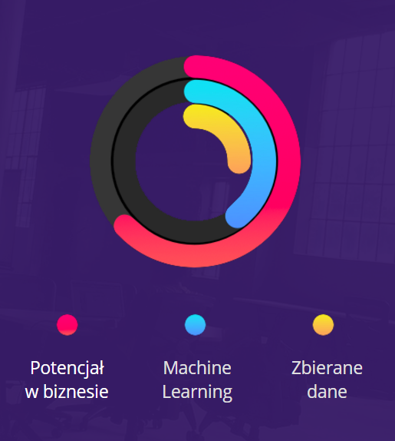
Kierunek: Data Science - Developer / Analityk danych
Naszym wyróżnikiem są dwie specjalności, silny nacisk na Sieci Neuronowe i Deep Learning oraz współpraca z firmami przy tworzeniu planu i prowadzeniu zajęć.
Prawdopodobnie mało kto zdawał sobie jak wielu specjalistów data science będzie potrzebował rynek. A co najważniejsze jak wielu będziemy potrzebowali do tego wysoce wykwalifikowanych specjalistów potrafiących analizować dane i podejmować świadome decyzje biznesowe, rynkowe i naukowe. Po co nam Data Scientist? To już kwalifikacje także managerskie
Podobno dziś nie ma biznesu bez danych - tak więc, chcemy pomóc abyś także Ty w swoim biznesie zaczął zamieniać dane w wiedzę! Współnie z firmami z branży przygotowaliśmy dwa kierunki aby szkolić „Naukowców od danych”.
Developer.
- Sieci Neuronowe oraz silny nacisk na język Python z frameworkami Machine Learning;
- Wykorzystanie ML i Deep Learningu do analizy danych; Data pipeline; Podstawy statystyki;
- Przykłady wykorzystania ML/DL w przetwarzaniu sygnałów i obrazów;
- Najlepsze praktyki pracy w środowisku produkcyjnym, ekosystem Hadoop/Spark oraz wykorzystanie języka R/Python;
Analityk danych.
- Analiza big data, problemy biznesowe i przykłady rozwiązań, rynek usług;
- Umiejętność pracy z wykorzystaniem języka R (i bibliotek), SQL, raportowania i wizualizacja danych;
- API w przetwarzaniu danych - obrazy, przetwarzanie języka naturalnego
- Qlik jako przykład zaawansowanego narzędzia raportowania;

Dodatkowe informacje o studiach
http://podyplomowe.wi.pb.edu.pl/data-science/

Kierunek: Projektowanie User Experience i Analityka Internetowa
Unikalne połączenie UX design z analityką internetową. Przejdziemy cały proces, od momentu analizy wymagań klienta, przez prace projektowe, po analizę zachowania użytkowników i optymalizację zastosowanych rozwiązań. Jedna z najdynamiczniej rozwijających się specjalizacji na rynku pracy.
To będzie idealny start na stanowiskach jako UX Designer, UX Specialist, Projektant UX/UI, UX Researcher, Web Analyst, Digital Marketing Analyst.
Dzięki połączeniu projektowania UX z analityką internetową absolwent uzyska pełny zakres wiedzy nie tylko projektowej, ale również analitycznej.

Dodatkowe informacje o studiach
http://podyplomowe.wi.pb.edu.pl/ux-design/
Absolwent studiów zdobędzie wiedzę i umiejętności w obszarach
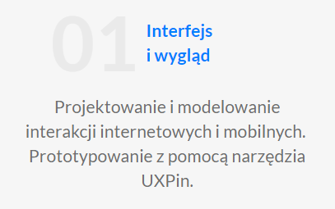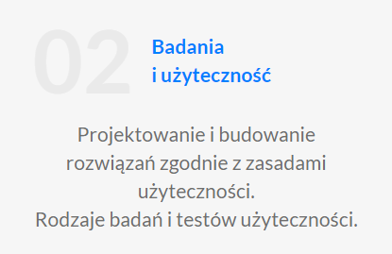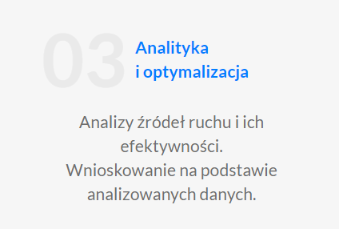

Kierunek: Cyberbezpieczeństwo.
Bezpieczeństwo Systemów I Sieci
Zdobywasz wiedzę i umiejętności z zakresu administracji i zarządzania systemami oraz sieciami komputerowymi, ze szczególnym uwzględnieniem bezpieczeństwa i rozwiązywania problemów w ich funkcjonowaniu.
Będziesz przygotowany do pracy w firmach, organizacjach, czy jednostkach administracji publicznej, gdzie kwestie bezpieczeństwa są ważnym aspektem ich funkcjonowania lub spełnienia wymogów prawnych. O pracę nie musisz się martwić. Kwestie cyberbezpieczeństwa są coraz ważniejsze dla przedsiębiorstw, urzędów i organizacji.
Jedno z niewielu pewnych przewidywań przyszłości
Koszty usuwania szkód wyrządzonych przez ataki cyberterrorystów będą rosnąć w coraz szybszym tempie.

Dodatkowe informacje o studiach
http://podyplomowe.wi.pb.edu.pl/bezpieczenstwo-systemow-i-sieci/

